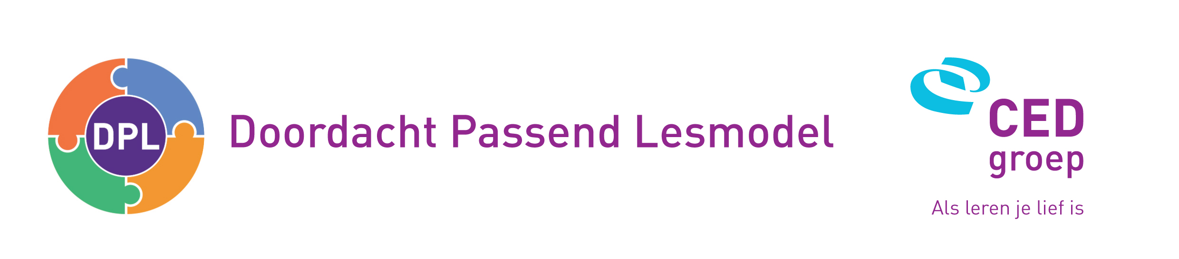
Groep 3-8
Leerkracht:
Groep:
1 | Start | (Meestal)  altijd | (Meestal)  niet
1. | Heeft de les zichtbaar voorbereid (materiaal, bord, differentiatie)
2. | Begint op tijd met de les
3. | De leerkracht heeft alle aandacht om te kunnen starten
4. | Geeft de start van de les duidelijk aan
5. | Er is een pakkende start
6. | Kiest de juiste voorkennis bij het lesdoel en betrekt leerlingen hierbij
7. | Benoemt het lesdoel
8. | Het lesdoel is concreet en meetbaar
9. | Benoemt succescriteria
10. | Visuele weergave van het doel in ik-taal
11. | Maakt de relatie tussen de voorkennis en het lesdoel duidelijk
12. | Maakt voor leerlingen de opbouw van de les inzichtelijk
13. | Geeft aan hoe om te gaan met instructie in arrangementen
14. | Geeft aan hoe om te gaan met verwerking in arrangementen
15. | Spreekt hoge verwachtingen uit
2 | Interactieve Instructie
1. | De instructie(tijd) richt zich daadwerkelijk op het lesdoel
2. | De leerlingen worden geactiveerd met afwisselende werkvormen in de ik-wij-jullie en jij fase
 | Ik fase
3. | Onderwijst de belangrijke elementen uit het lesdoel
4. | Legt uit, doet voor en modelt
5. | Gebruikt waar mogelijk echte materialen
6. | Gebruikt heldere taal
7. | Bepaalt welke leerlingen zelfstandig verder kunnen op basis van data (niet voor nieuwe lesdoelen)
 | Wij fase
8. | Instructie en begeleide inoefening wisselen elkaar af
9. | Stelt vragen over het proces
10. | Anticipeert op fouten en successen
11. | Laat de verschillende stappen verwoorden
12. | Gebruikt verschillende vraagvormen waaronder ongevraagde beurten
13. | Speelt antwoorden terug aan de groep t.b.v. een grote betrokkenheid
14. | Differentieert met de vraagstelling aan de leerlingen
15. | Geeft leerlingen voldoende denktijd
 | Jullie fase
16. | Laat leerlingen één of een aantal opdrachten samen uitvoeren
17. | Laat de leerlingen de aanpak verwoorden aan elkaar
 | Jij fase
18. | Checkt of de leerlingen de instructie begrepen hebben
19. | Bepaalt wie nog verlengde instructie nodig heeft of wie kan verwerken
3 | Actieve verwerking
1. | Kiest voor taken die samenhangen met het doel van de les
2. | Geeft duidelijke uitleg van de opdrachten
3. | Maakt gewenste gedrag duidelijk
4. | Heeft duidelijke afspraken wanneer en hoe de leerlingen hulp mogen vragen en mogen samenwerken
5. | Maakt het gewenste gedrag visueel
6. | Geeft de te werken tijd visueel aan
7. | Refereert aan leerdoel en succescriteria
8. | Checkt of leerlingen echt aan het werk gaan volgens de afgesproken aanpak
9. | Geeft een korte startopdracht voor leerlingen aan de instructietafel
10. | Geeft tijdens het zelfstandig werken verlengde instructie aan de leerlingen met een intensief arrangement
11. | Zorgt voor meer ondersteuning met concrete materialen
12. | Herhaalt het modelen
13. | Stelt vragen die inzicht geven in het proces van leerlingen
14. | Geeft extra verdieping/verrijking m.b.t.  de verwerking aan de leerlingen met een verdiept arrangement
15. | Bewaakt de werkhouding
16. | Bewaakt de leertijd
17. | Zorgt voor specifieke feedback tijdens de looprondes (op werk en werkhouding)
18. | Gebruikt waar wenselijk coöperatieve werkvormen bij het inoefenen
19. | Maakt duidelijk hoe leerlingen hun werk kunnen nakijken en corrigeren
20. | Zorgt voor zinvolle klaaropdracht per arrangement en geeft dit duidelijk aan
4 | Einde van de les
1. | Houdt de nabespreking direct na de (in)oefening of de verwerking
2. | Laat leerlingen reflecteren over hun eigen bijdrage met betrekking tot het behalen van het doel
3. | Controleert of het lesdoel is behaald  (3 arrangementen)
4. | Laat de leerlingen vertellen/ opschrijven/ meten wat goed en niet goed ging tijdens de les (proces, werkhouding)
5. | Geeft aan hoe deze leerlijn de volgende keer verder gaat
6. | Complimenteert de leerlingen met wat ze hebben geleerd

